Рекомендации для родителей по развитию речи детей 2-3 лет

Тема «Овощи»
1.Рассмотрите овощи. Попросите ребенка ответить на ваши вопросы.

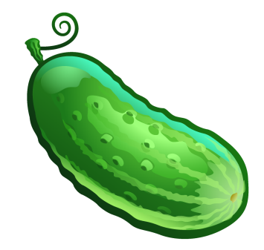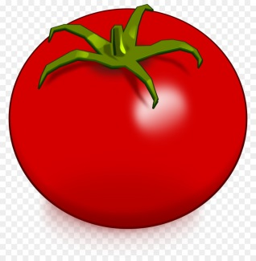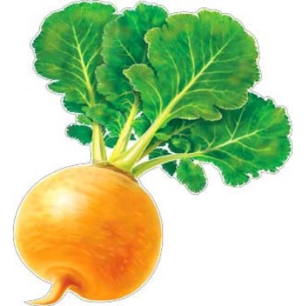
Спросите:
- Где огурец? (Вот огурец)
- Где помидор? (Вот помидор)
- Где репа? (Вот репа)
- Где морковь? ( Вот морковь)
Покажите на каждую картинку и спросите:
- Что это? (Это огурец. Это помидор, Это репа. Это морковь.)
Закрепите с ребенком понятие: это овощи.
Затем опять обведите рукой все картинки и спросите:
- Что это все вместе? (Это овощи)
2. Игра «Что купили назови»
Прочитайте стихотворение
Мы ходили в магазин
И купили овощи.
На картинки посмотри,
Что купили, назови.
Составьте предложение по картинкам. Предложите ребенку ответить на вопрос:
- Что ты купил (а)?
- Я купил(а) помидор. 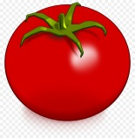
- Я купил(а) репу. 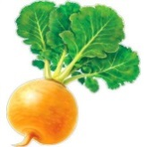
- Я купил(а) огурец.
- Я купил(а) морковь.
- Я купил(а) овощи.
3. Выучите стихотворение «Зайка»
Зайка, ты, не бойся,
Ты не беспокойся.
Буду я с тобой играть,
Буду репой угощать.

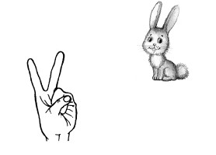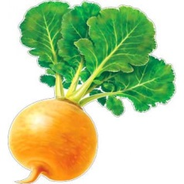
С уважением, учитель-логопед Никитина А.Ю.

Рекомендации для родителей по развитию речи детей 2-3 лет

Тема «Фрукты»

1.Рассмотрите фрукты. Попросите ребенка ответить на ваши вопросы.

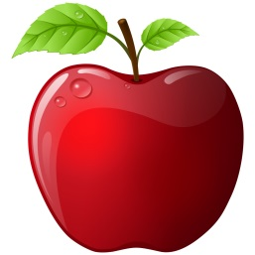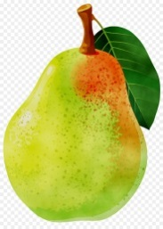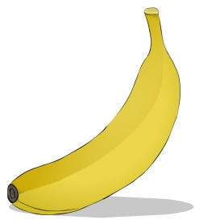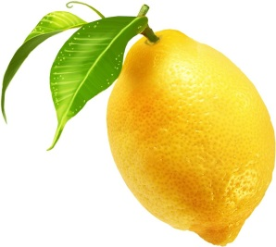
Спросите:
- Где яблоко? (Вот яблоко)
- Где груша? (Вот груша)
- Где банан? (Вот банан)
- Где лимон? ( Вот лимон)
Покажите на каждую картинку и спросите:
- Что это? (Это яблоко. Это груша, Это банан. Это лимон.)
Закрепите с ребенком понятие: это фрукты.
Затем опять обведите рукой все картинки и спросите:
- Что это все вместе? (Это фрукты)
2. Игра «Что купили назови»
Прочитайте стихотворение
Мы ходили в магазин
И купили фрукты
На картинки посмотри,
Что купили, назови.
Составьте предложение по картинкам. Предложите ребенку ответить на вопрос:
- Что ты купил (а)?
- Я купил(а) яблоко.
- Я купил(а) грушу.
- Я купил(а) банан.
- Я купил(а) лимон. 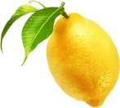
- Я купил(а) фрукты
3. Выучите стихотворение «Зайка»
Зайка, ты, не бойся,
Ты не беспокойся.
Буду я с тобой играть,
Буду бананом угощать.
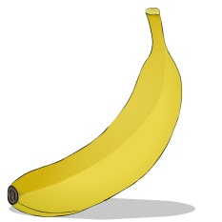
С уважением, учитель – логопед Моргунова С.А.

